东北大学考试试卷（A 开/闭卷）
总分 | 一 | 二 | 三 | 四 | 五 | 六 | 七 | 八 | 九 | 十
学 院
班 级
学 号
姓 名

……………○……………密……………○……………封……………○…………线………………………………
2012—2013 学年第 1 学期
课程名称：数值分析
┄┄┄┄┄┄┄┄┄┄┄┄┄┄┄┄┄┄┄┄┄┄┄┄┄┄┄┄┄┄┄┄┄┄┄┄┄┄┄┄┄┄┄┄┄┄┄┄┄┄┄┄┄┄┄┄┄┄┄┄┄

一. 解答下列各题：（每题 6 分，共 48 分）
得分：
- 对线性方程组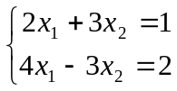 建立一个收敛的迭代格式，并说明收敛性。

1. 设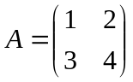，求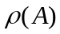和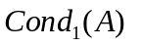

2．为何值时，矩阵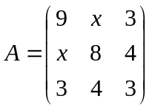可分解为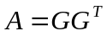，并求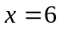时的分解式，
其中为下三角矩阵。
4. 已知满足边值条件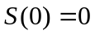的三次样条函数在区间[1,2]上的表达式为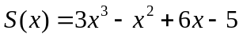, 试求在区间[0,1]上的表达式。

5. 给定离散数据

x_{i} | －1 | 0 | 1 | 2
y_{i} | －2 | 1 | 3 | 2
试求形如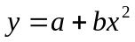的拟合曲线拟合这组数据。

7. 判定求积分公式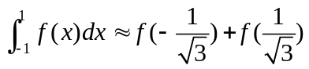 的代数精度，问它是否为Guass型求积公式

学 院
班 级
学 号
姓 名

……………○……………密……………○……………封……………○…………线………………………………

6. 设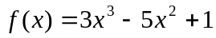，求差商 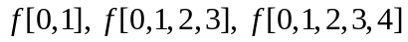。
8. 试建立求解 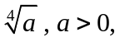 的一种迭代格式，并说明收敛性。

得分：
得分：
二. (12分) 写出求解线性方程组 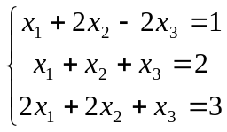
的Gauss-Seidel迭代格式，并讨论是否收敛。

得分：
三. (12分) 给定方程 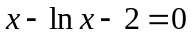，
1.证明此方程在区间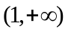内有唯一根；
2.建立一个迭代格式，使对任意初值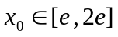都收敛，说明收敛理由和收敛阶。
3.若取初值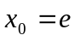，用此迭代法求精度为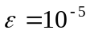的近似根，需要迭代多少步？

学 院
班 级
学 号
姓 名

……………○……………密……………○……………封……………○…………线………………………………

四、（16分） 1．确定参数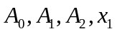，使求积公式
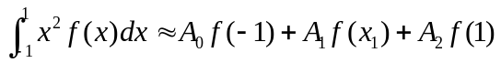
具有尽可能高的代数精度，并问代数精度是多少？
2．利用复化Simpson公式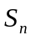计算计算定积分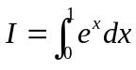，若使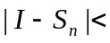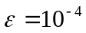，问应取为多少？并求此积分近似值。
得分：

学 院
班 级
学 号
姓 名

……………○……………密……………○……………封……………○…………线………………………………

五. （12分） 给定求解常微分方程初值问题：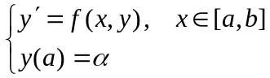 的差分公式：
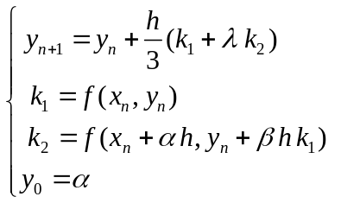
- 确定参数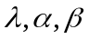，使差分公式的截断误差阶尽可能高，并指出差分公式的阶。
2．用此差分公式求解初值问题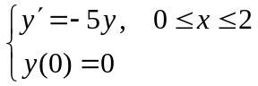时，取步长h=0.1,所得数值解是否稳定,为什么？
得分：

学 院
班 级
学 号
姓 名

……………○……………密……………○……………封……………○…………线………………………………

……………○……………密……………○……………封……………○…………线………………………………

